|  |  |
| --- | --- |
| Configuraciones | Descripción breve  Se detallarán distintas configuraciones y usos de Jenkins para la integración entre repositorios, proyecto frontend con angular y notificaciones mediante el envío de emails  ALBARRACIN EDUARDO JAVIER |

# ¿Qué es Jenkins y por qué lo usamos?

Jenkins es una herramienta de automatización de código abierto escrita en Java con complementos o también denominados plugins creados para fines de integración continua. Esta integración implica la posibilidad de crear una copia del proyecto (descargando de un repositorio o imagen de docker), obtener las dependencias necesarias, generar pruebas, hacer versiones de publicación por ambiente y notificar a las personas interesadas, entre otras funcionalidades.

Jenkins facilita a los desarrolladores la integración de cambios en el proyecto y facilita a los usuarios la obtención de una nueva versión.

La imagen a continuación muestra que Jenkins está integrando varias etapas de DevOps:

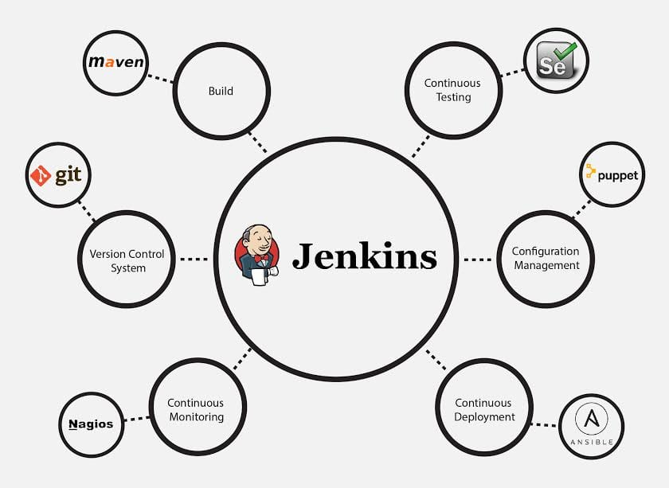

### **Las ventajas de Jenkins incluyen:**

* Es una herramienta de código abierto con un gran apoyo de la comunidad.
* Es fácil de instalar.
* Tiene más de 1000 complementos para facilitar su trabajo. Si no existe un complemento, puede codificarlo y compartirlo con la comunidad.
* Es gratis.
* Está construido con Java y, por lo tanto, es portátil para todas las plataformas principales.

# Notificaciones

**¿Por qué necesitamos una notificación por correo electrónico en Jenkins?**

**Planteamiento del problema:**

Suponga que el lanzamiento de la aplicación está programado para la medianoche. Ahora hay un problema con la aplicación en el servidor de prueba o en los servidores de producción. Además, puede haber un caso en el que la aplicación se lance y se caiga después de unas horas. Si la aplicación, digamos por ejemplo Netflix, está inactiva incluso por unos minutos, esto puede resultar en la pérdida de millones de dólares. También debido a tales errores, la fecha límite del proyecto podría extenderse.

**Solución**

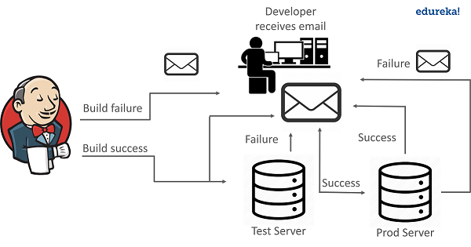

Este problema fue resuelto por una automatización herramienta llamada [Jenkins](https://jenkins.io/) . Jenkins tiene un servicio de notificaciones por correo electrónico para manejar este tipo de situaciones.

Si la compilación no tiene éxito, se notifica al equipo de desarrolladores sobre el estado de la compilación. Esto se puede hacer con la ayuda de un complemento de correo electrónico en Jenkins. **Los complementos** son el medio principal para mejorar la funcionalidad de un   entorno **Jenkins**para adaptarse a las necesidades específicas de la organización o del usuario.

Con el complemento de correo electrónico, configura los detalles del correo electrónico de la persona en cuestión a quien se debe notificar en caso de falla en la compilación.

**¿Cómo enviar una notificación por correo electrónico en Jenkins?**

Básicamente, hay dos formas de configurar las notificaciones por correo electrónico en Jenkins.

**Uso del complemento de extensión de correo electrónico** : este [complemento le](https://plugins.jenkins.io/) permite configurar todos los aspectos de las notificaciones por correo electrónico. Puede personalizar cosas como cuándo enviar el correo electrónico, quién lo recibe y qué dice el correo electrónico.

**Uso del notificador de correo electrónico predeterminado** : viene con Jenkins de forma predeterminada. Tiene un mensaje predeterminado que consta de un número de compilación y un estado.

**Complemento de extensión de correo electrónico**

**Paso 1: inicie sesión en la página de inicio de Jenkins**

Vaya a la página de inicio de Jenkins utilizando la URL localhost: 8080. El número de puerto predeterminado es 8080. En mi caso, es 9191. Inicie sesión con su nombre de usuario y contraseña.

**Paso 2: Instale el complemento de extensión de correo electrónico**

Después de eso, en la página de inicio de Jenkins, haga clic en **Administrar Jenkins-> Administrar complementos** . En la pestaña disponible, busque el complemento de extensión de correo electrónico. Si lo encuentra allí, instálelo. Si no se encuentra allí, búsquelo en la pestaña de instalación.

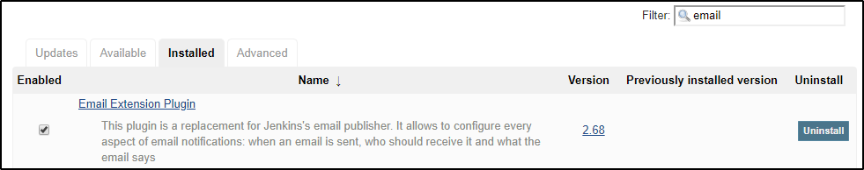

**Paso 3: configurar el sistema**

Ahora vaya a **Administrar Jenkins-> Configurar sistema** . Aquí, desplácese hacia abajo hasta la sección de notificación por correo electrónico. Si está utilizando Gmail, escriba smtp.gmail.com para el servidor SMTP. Haga clic en Avanzado y seleccione Usar autenticación SMTP. Ingrese su nombre de usuario y contraseña de Gmail. Seleccione la opción Usar **SSL** e ingrese el número de puerto como **465** . Haga clic en Aplicar y luego en Guardar.

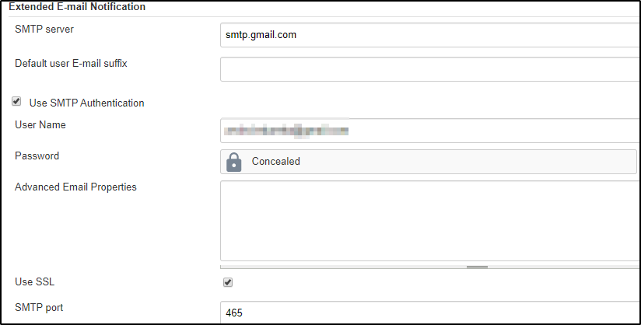

# Referencias

<https://www.edureka.co/blog/email-notification-in-jenkins/>